Set Ip:
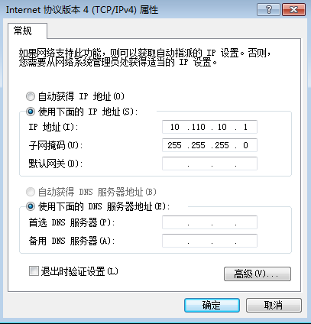

Display ip interface brief:
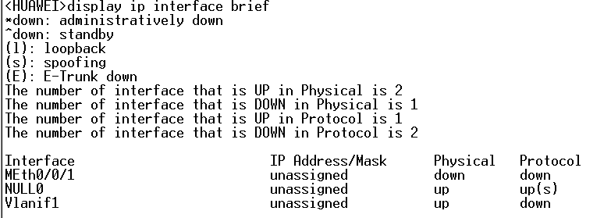

System-view:

Enter vlan2 and port 0/0/3:

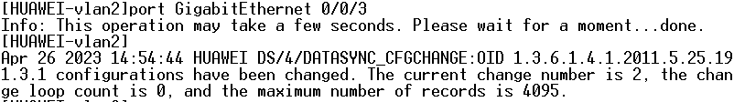

Back to system-view:


Enter vlan3 and port 0/0/4:

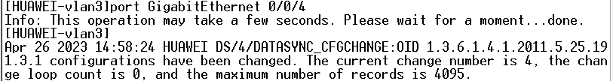

Back to system

Display current-configuration:
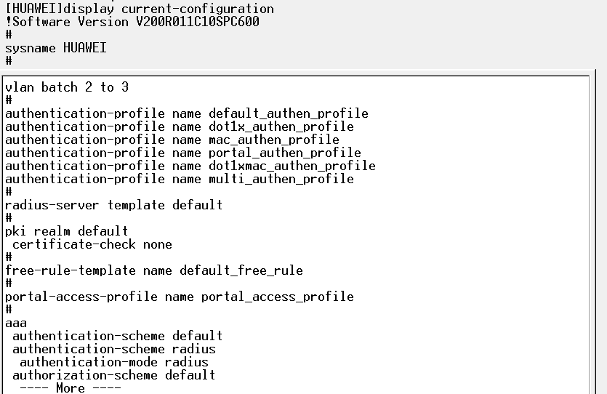

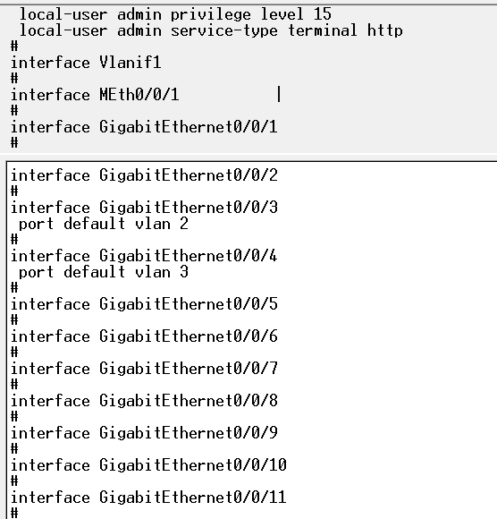

Display vlan
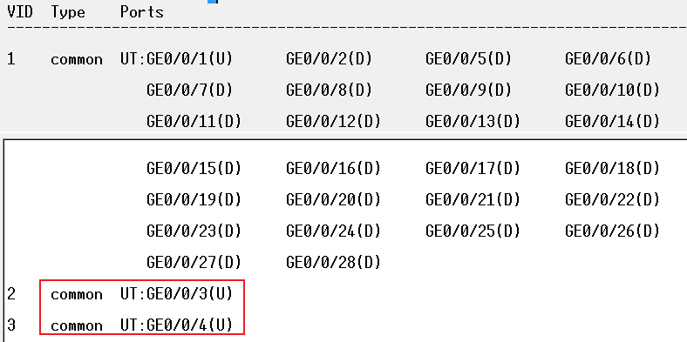

Display interface Ethernet:
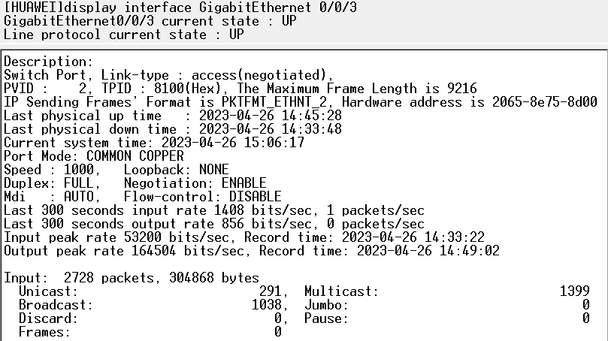

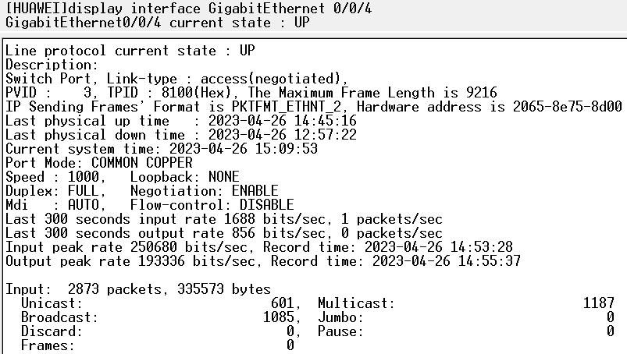

Ping(fail)
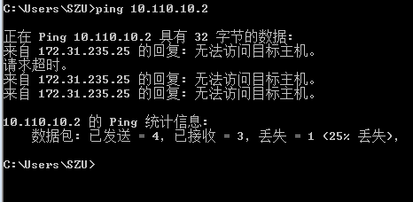

将端口5加入到vlan2中，并切换线
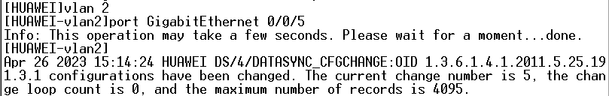

换线，线4显示断开
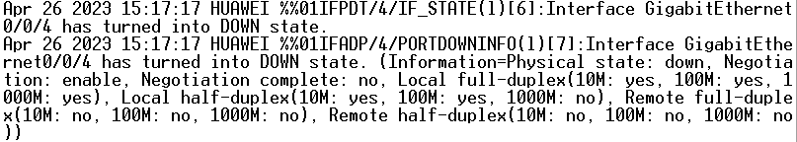

显示线5连上

Ping(succeed)
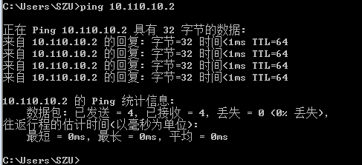

任务二：
PC1：把PC1所连端口0/0/3包含到vlan3中：
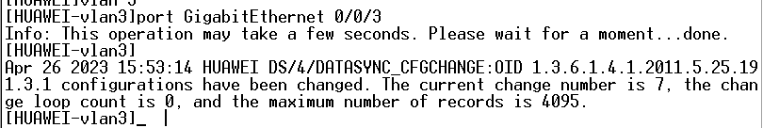

把PC2所连端口0/0/4包含到vlan2中：

用display vlan查看：
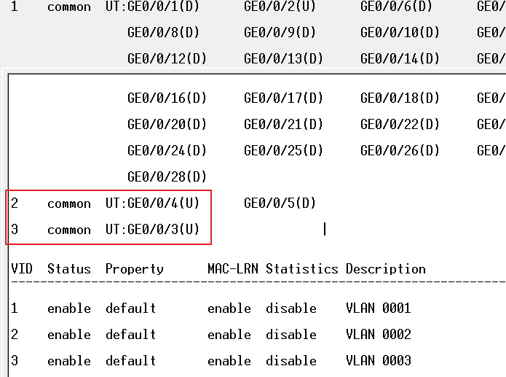

将交换机上的GE 0/0/23端口设置为Trunk端口，允许所有vlan通过
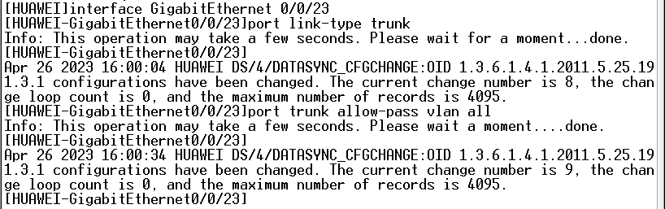

Ping:

PC1pingPC2:
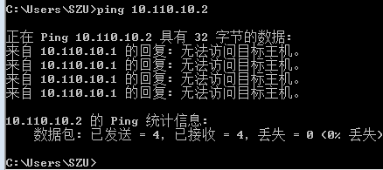

PC1 ping PC3:
